Arbeitsauftrag
Schrifterkennungs-KI
In diesem Projekt wollen wir gemeinsam einen Datensatz aus Blockbuchstaben generieren, die richtigen Labels vergeben und eine Kategorisierungs-KI damit trainieren.
Level 1
- Datensatz generieren
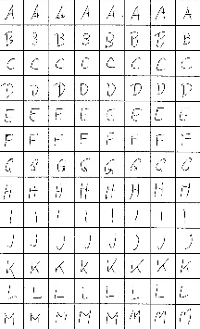
  - Alle Blockbuchstaben des Alphabets in den Raster A4_raster.png schreiben (zwei Raster pro Schüler*in , nicht bis an den Rand malen)
  - Einscannen und genau Zuschneiden mit einem Bildbearbeitungsprogramm.
  - Automatisiertes Ausschneiden und Abspeichern der einzelnen Buchstaben mit Buchstaben_extrahieren.py
[Dokumentation mit Screenshots, A1 erreicht]
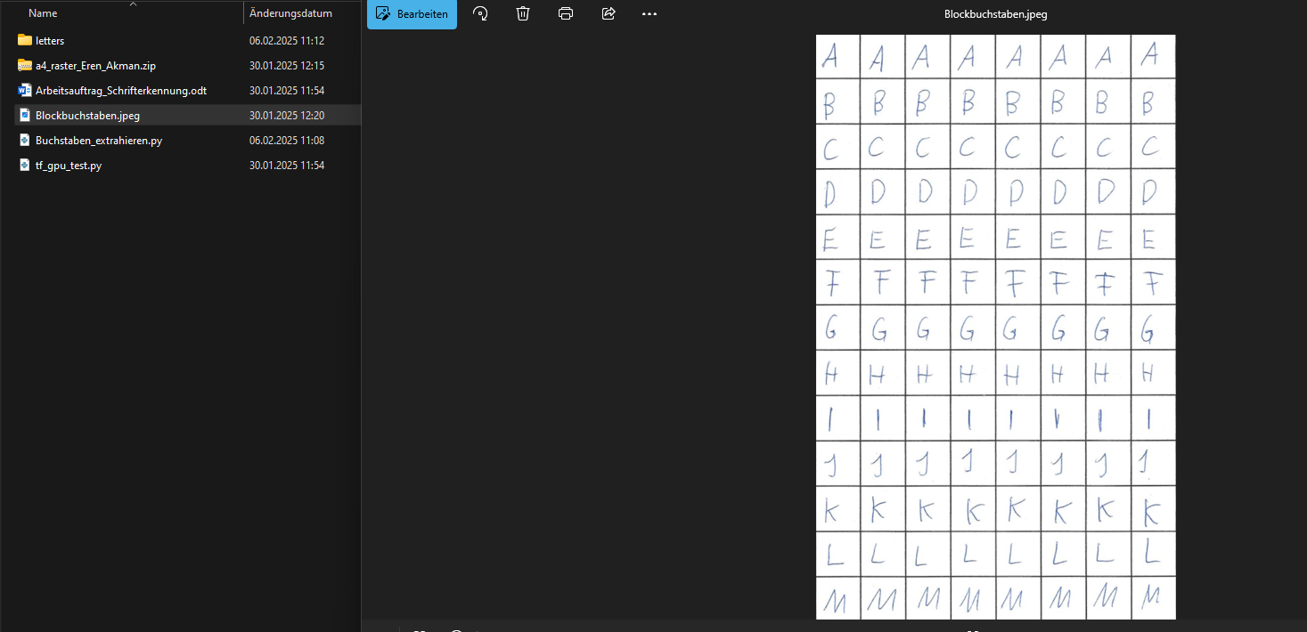
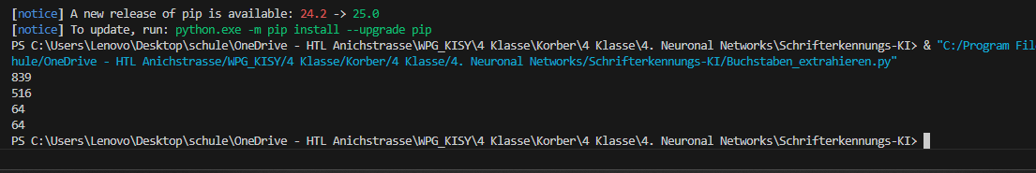
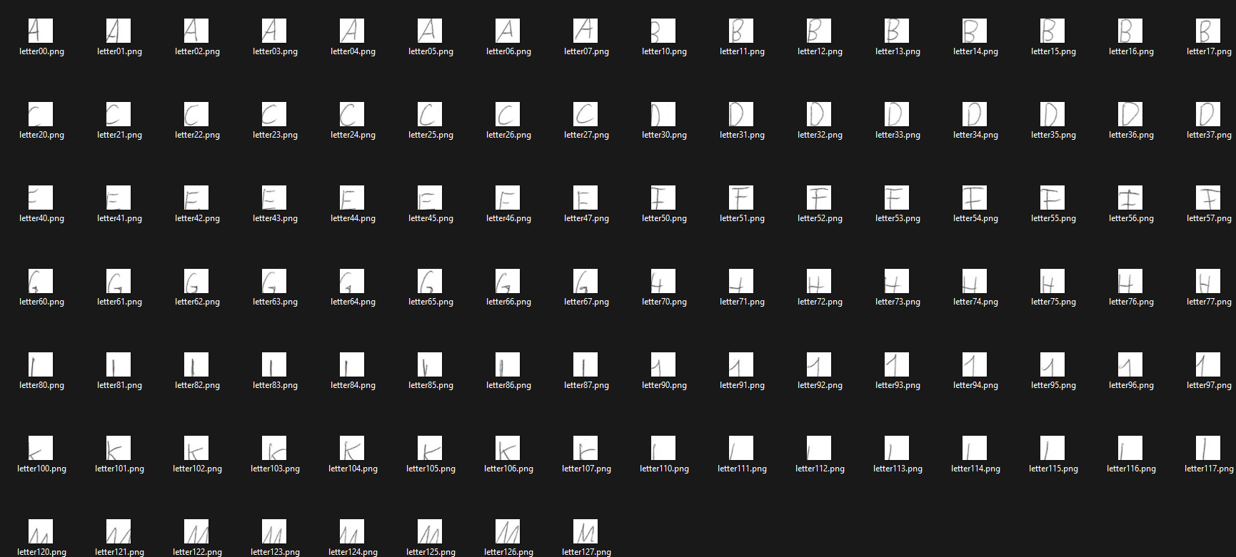
- Labels für Datensatz erstellen
  - Einen Ordner labelled_letters_nachname am KI-Server ( home/shared) erstellen. Unterordner erstellen, die den Namen des Buchstabens haben.
  - Du kannst gerne ein Labeling-Tool verwenden (z.B. Label Studio, https://labelstud.io/guide/get_started)
  - Alle Bilder in den richtigen Ordnern abspeichern.

[Dokumentation mit Screenshots, A2 erreicht]
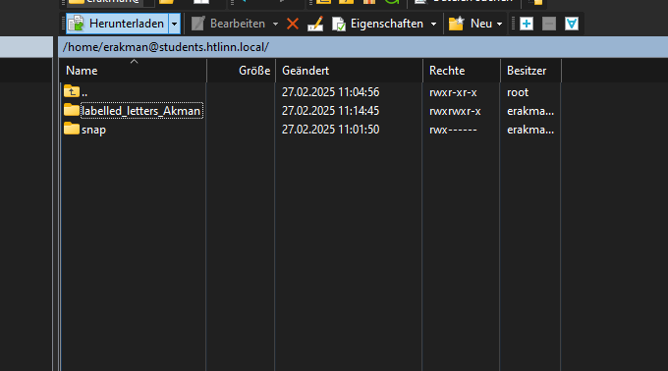
Ich habe die letters in home>shared_handwriting>BigDataSet für die jeweiligen Buchstaben direkt reingeladen .
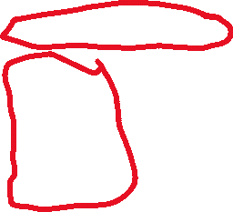
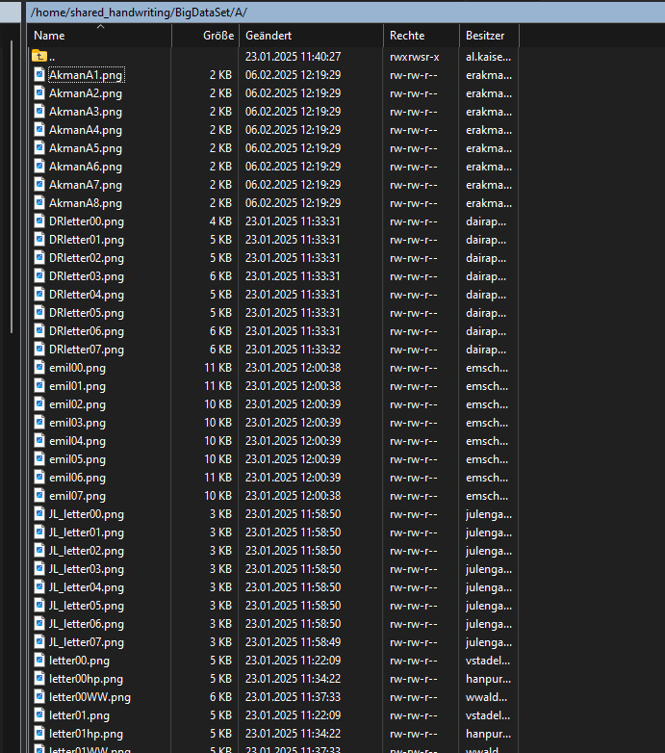

- KI Modell trainieren
Schreibe ein python Programm, das die Trainingsdaten und Labels so vorbereitet, dass sie von tensorflow verarbeitet werden können. Tensorflow benötigt einen
numpy array N x R x C,
N … Anzahl der Bilder
R … Anzahl der Pixelreihen
C … Anzahl der Pixelspalten.
Wähle für R=C (quadratische Bilder) einen Wert zwischen 25 und 50 Pixel. Skaliere alle Bilder entsprechend und normiere die Grauwerte zwischen 0 und 1. Auch die Labels müssen in einem N x1 numpy array gespeichert werden.
Hilfestellung:
import os
os.listdir(folder) #gibt alle Dateien/Folder in einem Folder
import cv2
image = cv2.imread(filename,0) #liest ein Graustufenbild ein
resized_img=cv2.resize(image,(final_width,final_height)) # skaliert Bild
arr1=np.array(pythonliste) #erzeugt einen numpy array aus einer Liste
np.save(“arr1.np“,arr1) #speichert numpy array ab

[Dokumentation mit Screenshots, A3 erreicht]
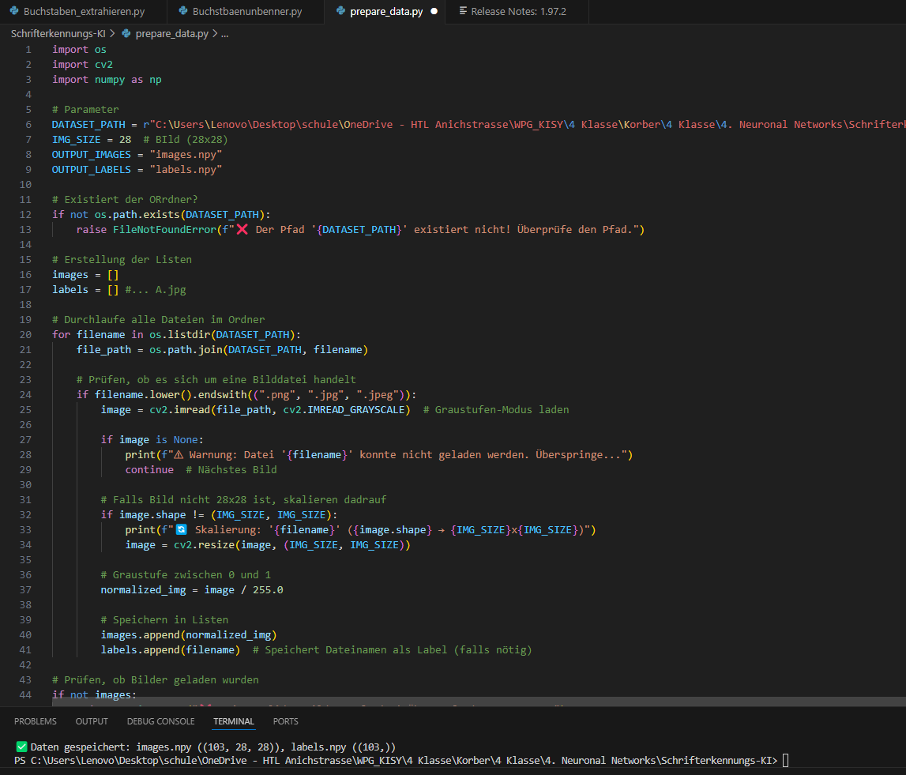

- Schreibe ein Programm zum Trainieren eines neuronalen Netzes mit tensorflow. Das Programm liest zuerst die Trainingsdaten und Labels ein und spaltet diese zufällig auf in einen Testdatensatz (ca. 10%) und einen Trainingsdatensatz (ca. 90%). Erstelle ein sequentielles feedforward neuronales Netzwerk-Modell und trainiere das Modell mit den Daten. Orientiere dich dabei am Keras Fashion Tutorial.
[Dokumentation mit Screenshots, A4 erreicht]
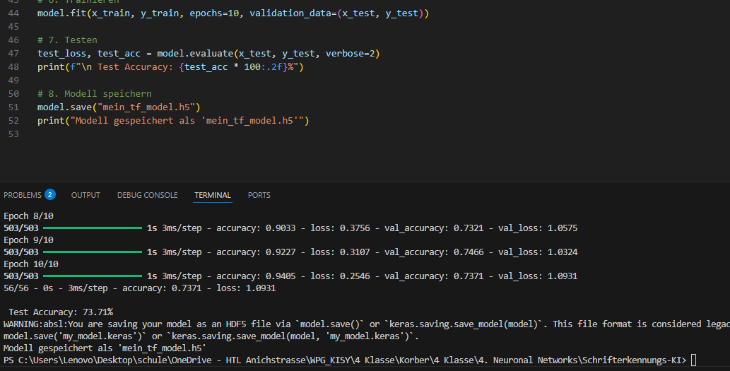
- Überprüfe dein Netzwerk auf den Testdaten durch manuelle Überprüfung der Korrektheit der vorhergesagten Labels. Schreibe dazu eine Funktion, die aus der maximalen Wahrscheinlichkeit den vorhergesagten Buchstaben rückberechnet. Wende die Funktion auf alle Testdaten an.
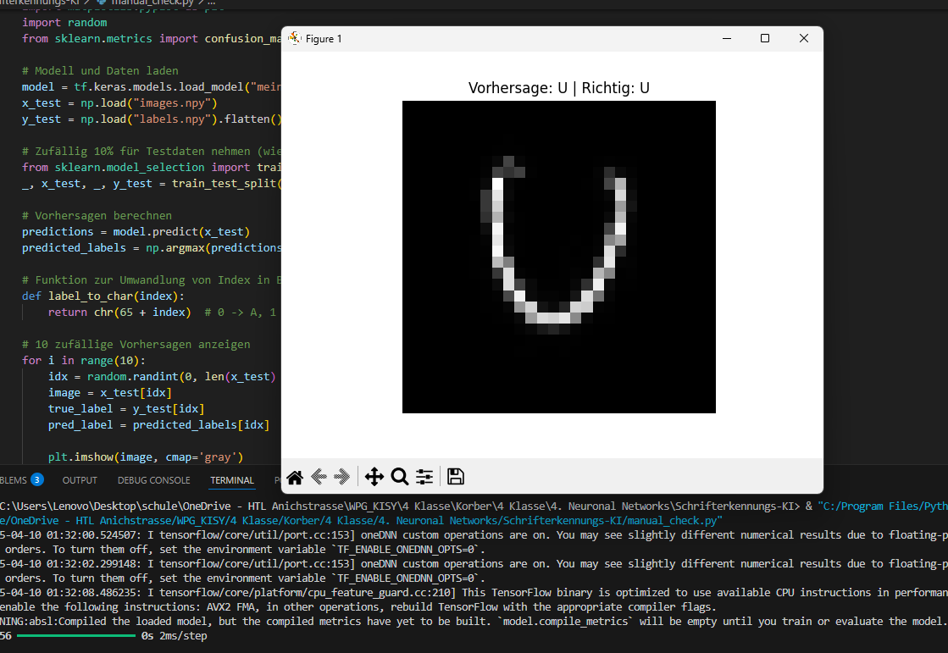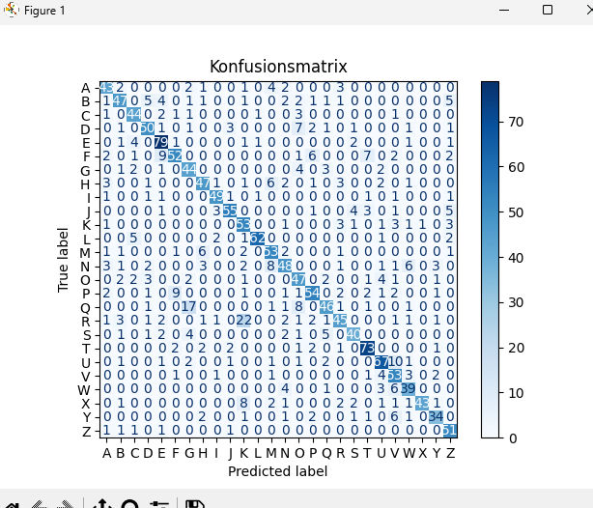
[Dokumentation mit Screenshots, A5 erreicht]

- Speichere dein Modell mit der Funktion model.save(“dateiname.keras“)
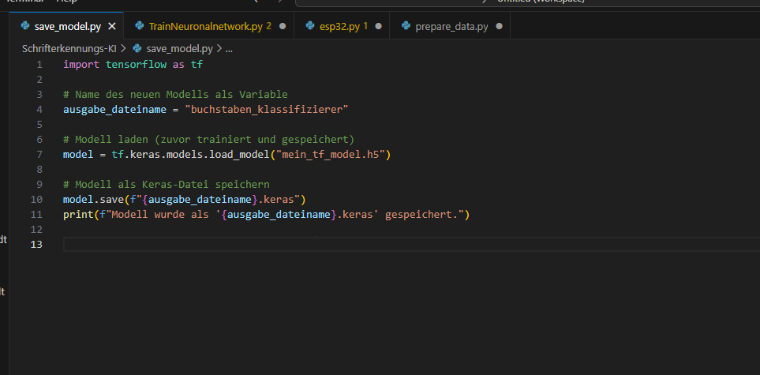
[Dokumentation mit Screenshots, A6 erreicht]

- Erstelle/Nutze eine graphische Oberfläche (z.B. tkinter), mit der eine Benutzerin Buchstaben eingeben kann, welche mit deinem KI-Modell erkannt und dargestellt werden sollen. Optional kannst du auch Informationen zur Vorhersage visualisieren, z.B. so:

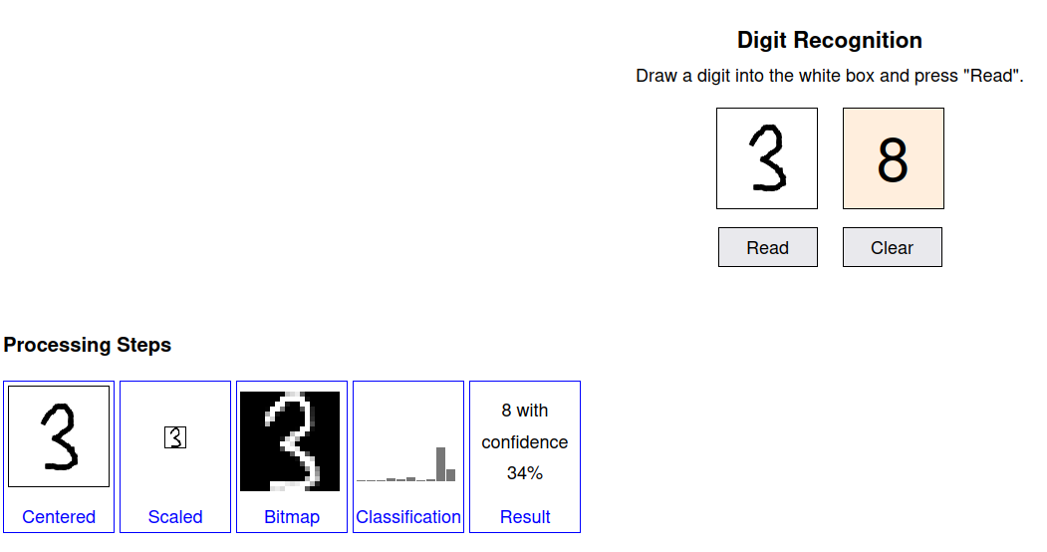
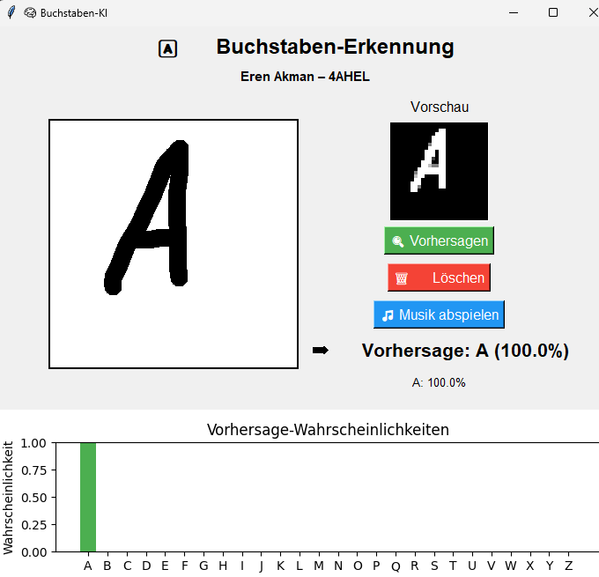
- [Dokumentation mit Screenshots, A7 erreicht]

Level 2:
- Vergrößere deinen Datensatz durch zufällige kleine Drehungen und zufällige kleine Skalierungen der Buchstaben, trainiere ein neues Modell und vergleiche die Ergebnisse mit dem alten Modell. (siehe https://www.tensorflow.org/tutorials/images/data_augmentation )
- Nutze den KI-Server und dessen GPU für das Training des Modells. Stelle mit tf_gpu_test.py sicher, dass die GPU erkannt und verwendet wird.

- Nutze ein CNN Modell für bessere Resultate. (siehe https://www.tensorflow.org/tutorials/images/classification )

